运维服务工具

应用情况说明

及效果自评估报告

（YNTD-ITSS-1001-01）

运维过程+监控管理工具
(智能一体化运维支撑平台 SG-I6000 2.0)

云南腾电科技有限公司

文件编制和变更履历

版本 | 编制/更改 |  | 发布 |  | 实施 |  | 更改记录
版本 | 作者 | 日期 | 审核 | 日期 | 批准 | 日期 | 更改记录
V1.0 | 周丽 | 2023.7.5 | 吴艳 | 2023.7.6 | 陆涛 | 2023.7.6 | 新建

目 录

1 工具概述 4

2 工具效果自评估 10

3 工具的适用性 10

1 工具概述

1.1. 智能一体化运维支撑平台 SG-I6000 2.0

1.1.1.平台简介

SG-I6000 2.0 遵循信息系统调度运行体系，基于 SG-UAP 开发平台，融合集成IMS、IDS、ICS、评价分析等现有信息通信运维支撑工具，开发集“调度、运行、检修、客服、三线”于一体的信息通信一体化调度运行支撑平台。主要具备以下特点：
1、采集监控一体化
进一步扩充了监测指标，支持采集配置信息 108 项，实时监控指标 169 项，将调度监测与配置管理、业务管控相结合， 实现平台级的统一运维监控。监控内容更详实，并与运行方式进行关联管理，提高了运维人员故障定位、检修影响分析的能力。
2、SG-I6000 2.0 资源模型更加完善，相比 IMS 系统新增资源类型 48 种，总计资源类型 160 类；并基于图形平台和图模库一体化操作设计，预置图元 26 个，组件 42 个，支持 7 类视图绘制；实现各类资源的可视化管理，增强了调度人员对资源的调配能力。
3、通过 SG-I6000 2.0 使用，实现上下线、运行、检修等工作与资源管理、运行方式等工作紧密结合。通过服务目录功能实现用户的服务请求和事件管理，通过两票微服务和检修模块，解决用户的故障问题，对变更和发布进行管控。信息系统上线前完成资源采集、监控拓扑图绘制等工作， 日常检修涉及运行方式变化时，需变更监控拓扑图。
4 、SG-I6000 2.0 按照以用户为中心设计理念，提升操作体验效果，具备个性化组件定制、界面换肤、图形化展现等效果； 同时在页面响应速度、部署架构稳定性均有大幅提升。

1.1.2.部署架构

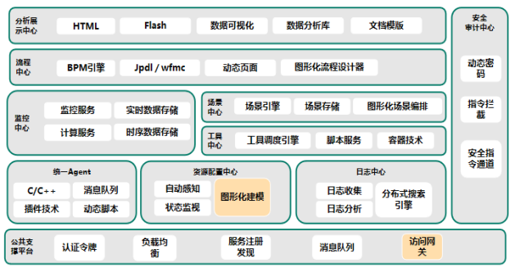

1.1.3.系统界面

工作台
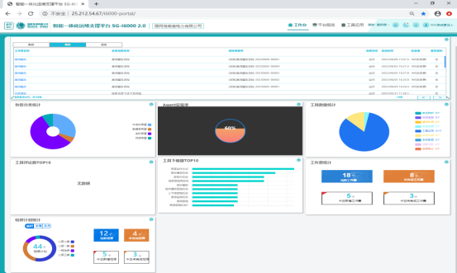

资源管理

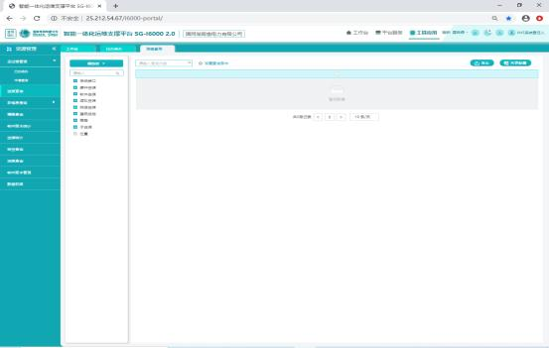

资源管理-全过程管理

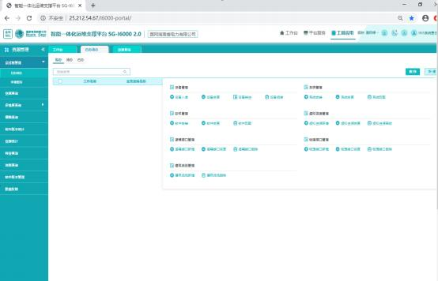

资源采集-应用系统监测

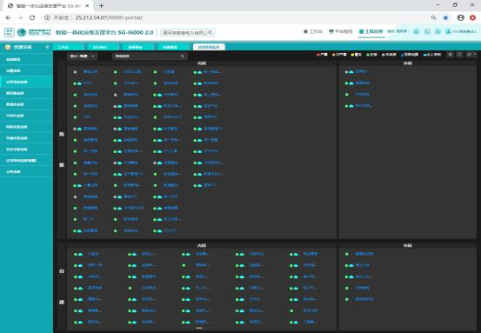

资源采集-服务器监测

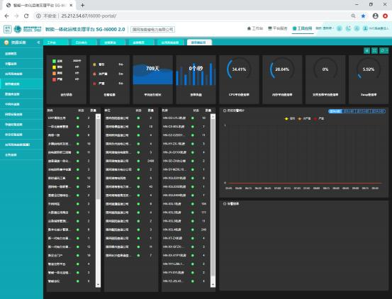

资源采集-数据库监测

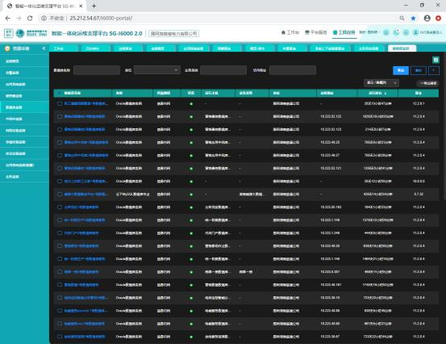

资源采集-中间件监测
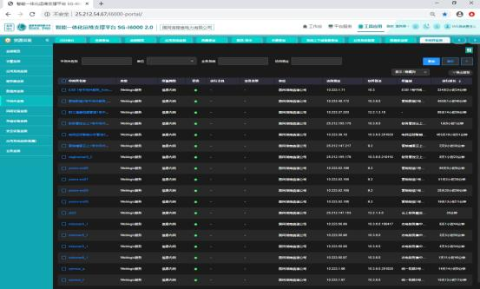

资源采集-网络设备监测
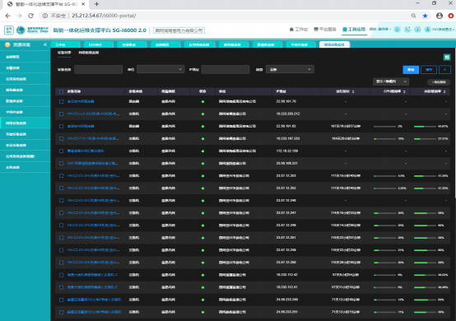

工具应用-两票管理微应用（对应 ITSS 中的问题管理，解决用户故障问题）
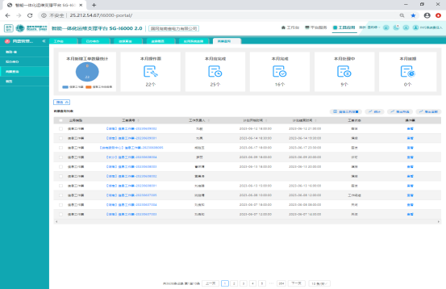

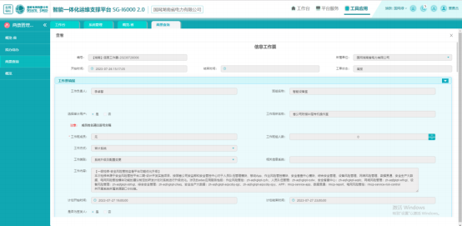

工具应用-检修管理（对应 ITSS 的变更和发布管理）

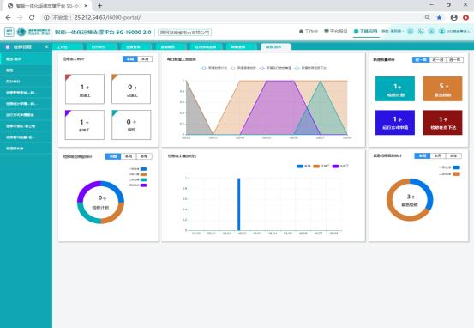

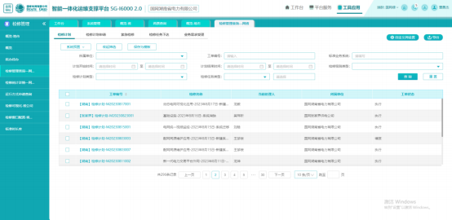

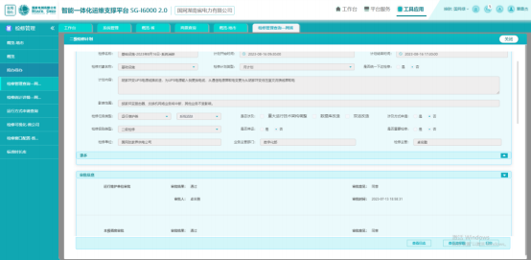
工具应用-服务目录（对应 ITSS 中的事件管理，为客户提供工单服务）

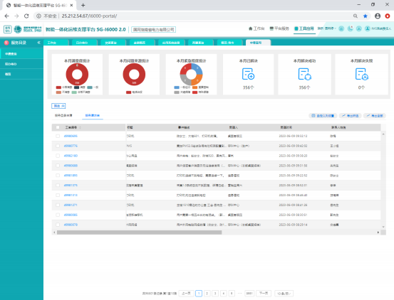

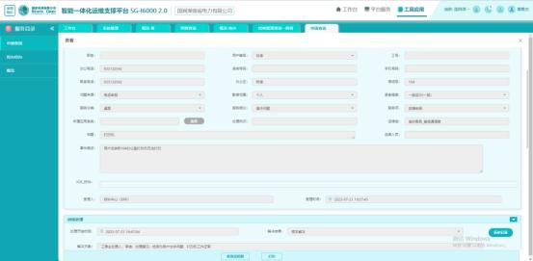

工具应用-系统上下线备案

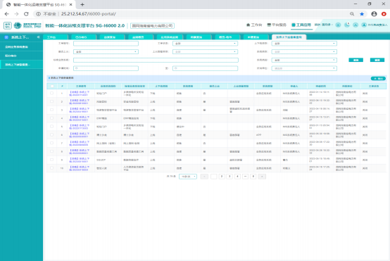

工具应用-业务系统备案

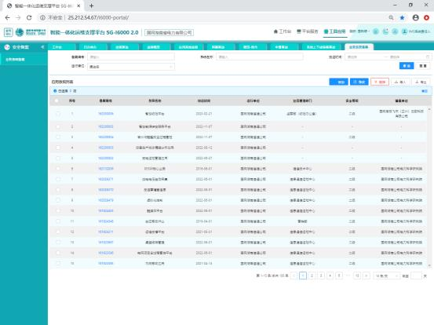

平台服务-采集控制

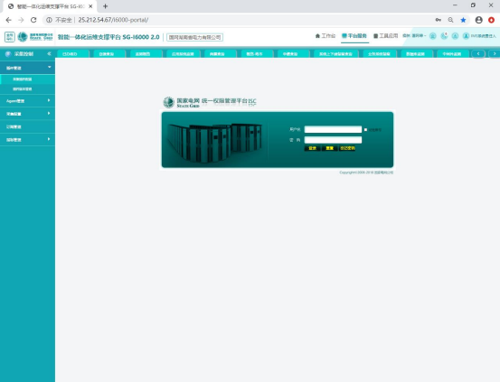
平台服务-采集控制
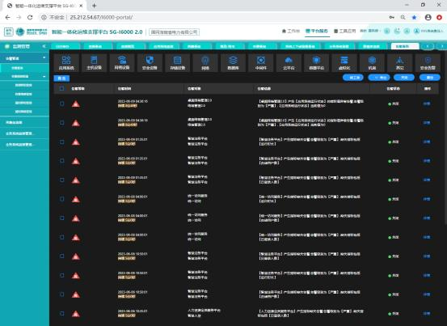
平台服务-作业管理

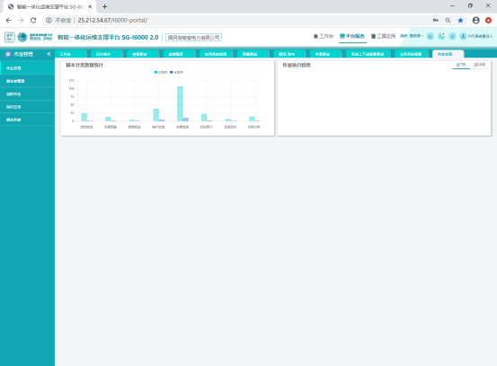

平台服务-工具仓库

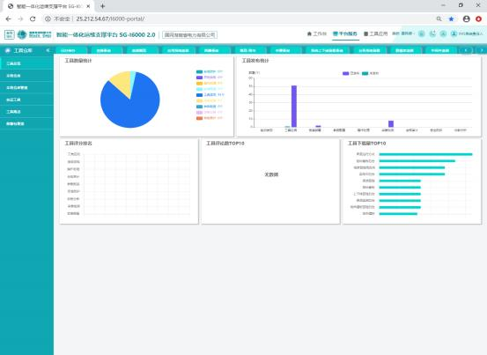

平台服务-场景管理

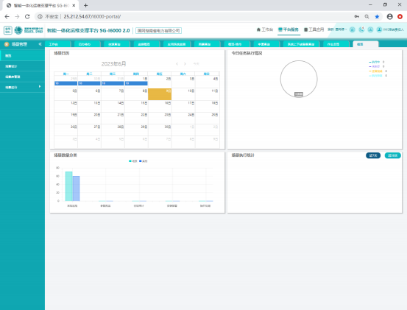

平台服务-流程管理

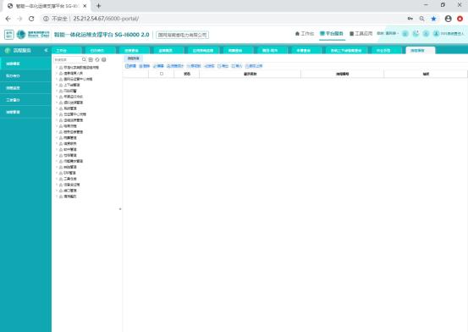

2 工具效果自评估

SG-I6000 2.0 系统为面向信息化领域的软硬件台账管理、资源运行监控、调度管理、运行管理、检修管理等工作的核心信息化支撑系统。
目前，在公司的典型项目《国网新源控股黑峰公司2023-2025 年调度通信系统运维服务》、《国网湖南信通公司 2023 年省调自动化及网络安全监测值班.》中得到较好的应用。
主要功能：信息化专业的资源管理、资源监测、调度管理、运行管理、检修管理等。
SG-I6000 2.0 平台自上线运行，运行情况良好。完成包括资源管理、 一体化平台监测、运行数据分析、移动运维、数据采集、告警中心、技术平台，为各业务系统提供运行监管、拓扑图、资源管理、调运检流程应用等功能， 实现集约化管理和资源图形数据最大程度的共享，为公司建立起稳定、灵活、高效的信息系统运行和维护管理体系，对公司业务系统正常运行提供了强有力的支撑，有效地保障了信息基础设施的安全、连续、可靠、有效运行，为实现公司的战略目标提供了坚实的基础支撑。
截止 2023 年 6 月 9 日，SG-I60002.0 系统注册用户数 1638 人，累计登录用户 62307 人次，各模块累计业务应用数已超过 80161 条（包括检修、两票、服务请求单等）。在系统更新维护方面，累计完成设备变更 2297 余次、完成 76 个机房视图的绘制。在设备采集方面，硬件设备 7015 个、软件设备 600 套。

3 目前工具的适用性

实现了运维体系流程优化、运维对象监控、调度业务管理、运检业务管理、运维专区管理等功能模块的部署与实施，为各业务系统提供运行监管、资源管理、调运检流程应用等功能。
为公司建立起稳定、灵活、高效的信息系统运行和维护管理体系， 对公司业务系统正常运行提供了强有力的支撑，有效地保障了信息基础设施的安全、连续、可靠、有效运行， 为实现公司的战略目标提供了坚实的基础支撑。比较好的适应

了公司的调运检流程的相关工作。

